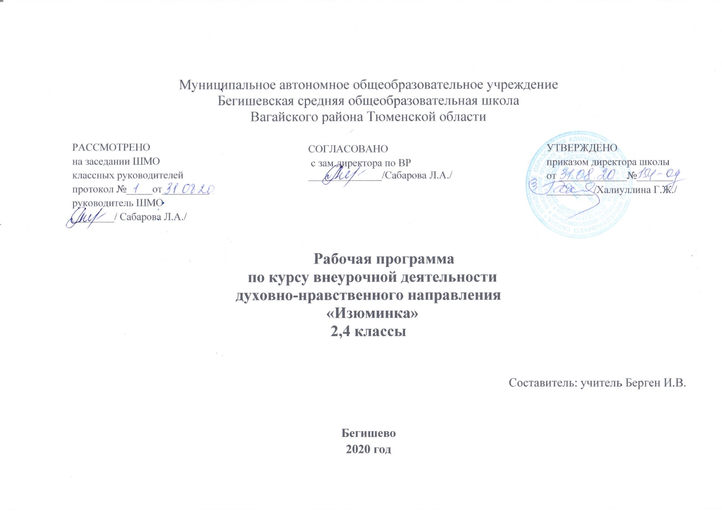
Результаты освоения курса внеурочной деятельности «Изюминка»

Личностные результаты:
−чувство доброжелательности и отзывчивости, понимания и сопереживания чувствам других людей;
−музыкально-эстетические чувства;
−позитивная самооценка своих музыкально-творческих возможностей.

Метапредметные результаты:
−способность принимать и сохранять учебную задачу, находить средства её осуществления в разных формах и видах музыкальной деятельности;
−планировать, контролировать и оценивать учебные действия в соответствии с поставленной задачей и условиями её реализации.
−осуществлять поиск необходимой информации для выполнения музыкально-творческих заданий с использованием учебной литературы;
−осуществлять анализ объектов с выделением существенных и несущественных признаков;
−проявлять индивидуальные творческие способности.
−координировать свои усилия с усилиями других;
−формулировать собственное мнение и позицию;
−учитывать разные мнения и интересы и обосновывать собственную позицию;
−выполнять различные роли в группе (лидера, исполнителя, критика);
−адекватно оценивать собственное поведение и поведение окружающих.

Содержание программы курса внеурочной деятельности «Изюминка»
1 класс (1 час в неделю) – 33 часа
1 занятие. Введение. Экскурсия на природу «Прекрасное вокруг нас». Наблюдение за живой природой вокруг, определение названий объектов, предметов положительного и отрицательного воздействия на человека на природу.
2 занятие. Музыкальные загадки. Дидактическая игра «Угадай звук». Загадки о русских народных инструментах и их звучание.
3 занятие. Музыкальный калейдоскоп «В ритме дождя». Звуки нашего настроения. Сила звука.
4 занятие. Рисование листьев деревьев. Отображение светом и тенью объем и окраску листьев.
5 занятие. Разбудим голосок. Музыкально-дидактические игры. Игра на различие формы музыкального произведения.
6 занятие. Признаки жанра танец. Характер танцев.
7 занятие. Рисование цветов. Отображение светом тенью объем и окраску цветов.
8 занятие. Знакомство с понятием песня. Песня «Веселые путешественники».
9 занятие. Знакомство с понятием песня. Песня «Во поле береза стояла».
10 занятие. Знакомство с музыкальными инструментами. Русские народные инструменты (на примере гуслей, литературное произведение «Садко»).
11 занятие. Русская народная культура. Песни. Картины.
12 занятие. Веселый мультипликационный час. Песни из мультфильмов. Театрализованное представление.
13 занятие. Веселый мультипликационный час. Песни из мультфильмов. Театрализованное представление.
14 занятие. Веселый мультипликационный час. Песни из мультфильмов. Театрализованное представление.
15 занятие. Танцевальные импровизации под музыку. Разучивание мини-танцев.
16 занятие. Танцевальные импровизации под музыку. Разучивание мини-танцев.
17 занятие. Танцевальные импровизации под музыку. Разучивание мини-танцев.
18 занятие. Разбудим голосок. Песни о друзьях и дружбе.
19 занятие. Рисование «Военная тематика». Знакомство с художником.
20 занятие. Рисование «Военная тематика». Знакомство с художником.
21 занятие. Рисование «Военная тематика». Знакомство с художником.
22 занятие. Разучивание песен о маме. Беседа с детьми о маме.
23 занятие. Разучивание песен о маме. Чтение стихов, поговорок о маме.
24 занятие. Разучивание песен о маме. Праздник для мам.
25 занятие. Подарки к женскому празднику. Изготовление открыток.
26 занятие. Весна – волшебница. Пословицы, поговорки, загадки.
27 занятие. Весна – волшебница. Пословицы, поговорки, загадки.
28 занятие. Весна – волшебница. Пословицы, поговорки, загадки.
29 занятие. Фольклор. Широкая масленица. Фольклор – источник познавательного и нравственного развития детей.
30 занятие. Фольклор. Широкая масленица. Фольклор – источник познавательного и нравственного развития детей.
31 занятие. Скоро лето. Картины художников.
32. Современное искусство.
33 занятие. Праздник: «Радуга талантов» для родителей. Обобщение пройденного материала.

2 класс (1 час в неделю) – 34 часа.
1 занятие. В гости к музыке. Какие песни о лете вы знаете?
2 занятие. Музыкальные загадки. Игра «Угадай мелодию». Загадки о русских народных инструментах и их звучание.
3 занятие. Музыкальный калейдоскоп. Звуки нашего настроения.
4 занятие. Музыкальный калейдоскоп. Сила звука.
5 занятие. Музыкальный калейдоскоп. Разучивание песенок об осени.
6 занятие. Когда мои друзья со мной.
7 занятие. Разбудим голосок. Музыкально-дидактические игры. Постановка голоса.
8 занятие. Знакомство с музыкальными инструментами. Беседа – диспут. Русские народные инструменты (на примере балалайки).
9 занятие. Фольклор. Русские народные песни. Произведения русского народного творчества: обрядовая поэзия, загадки, пословицы. Сказки. Былины, русские народные песни, частушки.
10 занятие. Новое понятие – встреча жанров. Определение слова «жанр». Понятие жанра балет, опера.
11 занятие. Новое понятие – встреча жанров. Понятие жанра портрет, эскиз.
12 занятие. Игра «До», «Ре», «Ми»… разгадывание кроссвордов. Изучение новых определений и понятий.
13 занятие. В мире красок и мелодий. Мир песни, танца и марша. Разучивание движений под музыку.
14 занятие. В мире красок и мелодий. Мир песни, танца и марша. Разучивание движений под музыку.
15 занятие. «Здравствуй, здравствуй, Новый год» Новогодняя карусель. Изготовление новогодних игрушек и украшений.
16 занятие. Сюжетная работа. Передача содержания эпизода знакомой сказки. Содержание и сюжет сказки.
17 занятие. Сюжетная работа. Передача содержания эпизода знакомой сказки. Герои знакомых русской народной сказки.
18 занятие. Танцевальные импровизации под музыку. Разучивание мини-танцев. Развитие у ребенка чувства ритма, воображения.
19 занятие. Танцевальные импровизации под музыку. Разучивание мини-танцев. Умение двигаться под музыку.
20 занятие. Танцевальные импровизации под музыку. Разучивание мини-танцев. Сочинить свой собственный оригинальный танец.
21 занятие. Веселый мультипликационный час. Театрализованное представление. Сценарий театрализованного представления с элементами игры. Песни из мультфильмов.
22 занятие. Рисование «Военная тематика». Знакомство с художником.
23 занятие. Подарки к женскому празднику. Изготовление поделок.
24 занятие. Концертная программа «Весенняя капель».
25 занятие. Слушание музыкальных произведений. Восприятие музыкальных произведений в иллюстрациях.
26 занятие. Слушание музыкальных произведений. Восприятие музыкальных произведений в иллюстрациях.
27 занятие. Музыкальные конкурсы. Игра «угадай мелодию». Выбрать подходящее название к музыкальному произведению.
28 занятие. Цветы в музыке Беседа, слушание музыки.
29 занятие. Весна – волшебница. Пословицы, поговорки, загадки. Песни о весне.
30 занятие. «Мы мечтою о мире живем…»разучивание песен ко дню Победы. Участие в концерте.
31 занятие. «Мы мечтою о мире живем…» разучивание песен ко дню Победы. Участие в концерте.
32 занятие. Песни о дружбе. «Если с другом вышел в путь…» известные песни о дружбе и друзьях.
33 занятие. Размышлять об искусстве. Сравнить музыкальное и изобразительное искусство.
34 занятие. Праздник: «Радуга талантов». Подведение итогов года.

3 класс (1 час в неделю) – 34 часа.
1 занятие. В гости к художнику. Совершенствование художественных навыков, навыков импровизации.
2 занятие. Художественные загадки. Происхождение, функции, художественное своеобразие загадок.
3 занятие. Музыкальный калейдоскоп «В ритме дождя». Звуки нашего настроения. Сила звука. Разучивание песен об осени.
4 занятие. Музыкальный калейдоскоп «В ритме дождя». Звуки нашего настроения. Сила звука. Разучивание песен об осени.
5 занятие. Музыкально-дидактические игры. Музыкально-дидактическая игра на развитие тембрового слуха «Кого встретил колобок».
6 занятие. Музыкально-дидактические игры. Музыкально-дидактическая игра на развитие тембрового слуха «Кого встретил колобок».
7 занятие. Признаки жанра танец. Характеры танцев.
8 занятие. Знакомство с музыкальными инструментами. Игра: Узнай музыкальный инструмент.
9 занятие. Русская народная культура. Разучивание детских песен.
10 занятие. Веселый мультипликационный час. Песни из мультфильмов.
11 занятие. Веселый мультипликационный час. Песни из мультфильмов. Театрализованное представление.
12 занятие. Веселый мультипликационный час. Песни из мультфильмов. Театрализованное представление.
13 занятие. Танцевальные импровизации. Разучивание мини-танцев.
14 занятие. В мире красок и мелодий. Мир песни, танца и марша. Разучивание движений под музыку марша.
15 занятие. Новогодняя карусель. Разучивание песен к новогоднему утреннику.
16 занятие. Танцевальные импровизации. Разучивание мини-танцев «У елки новогодней».
17 занятие. Репетиционное занятие
18 занятие. Репетиционное занятие
19 занятие. Фольклор. Познакомить с устным народным творчеством. Изучение песен родного края.
20 занятие. Художник и композитор (общее и различное).
21 занятие. Конкурсы. Создание работы для выставки детского творчества.
22 занятие. Рисование «Военная тематика». Подарки к 23 февраля.
23 занятие. Подарки к женскому празднику. Изготовление поделок.
24 занятие. Цветы в легендах. Беседа, слушание музыка.
25 занятие. Цветы в легендах. Беседа, слушание музыка.
26 занятие. Музыкальные игры и конкурсы.
27 занятие. Танец и балет. Пейзаж и архитектура. Игровой момент: «Копилка терминов».
28 занятие. Танец и балет. Пейзаж и архитектура. Игровой момент: «Копилка терминов».
29 занятие. Весна – волшебница. Пословицы, поговорки, загадки.
30 занятие. Весна – волшебница. Пословицы, поговорки, загадки. Стихотворения о весне.
31 занятие. «Мы мечтою о мире живем…» музыкально- литературная композиция ко дню Победы.
32 занятие. «Мы мечтою о мире живем…» музыкально- литературная композиция ко дню Победы.
33 занятие. Скоро лето. Картины художников. Современное искусство.
34 занятие. «Праздник творчества». Подведение итогов года и проведение праздника.
4 класс (1 час в неделю) – 34 часа.
1 занятие. В гости к музыке. Совершенствование музыкальных навыков, навыков импровизации.
2 занятие. Загадки об искусстве. Загадки про сказочных персонажей. Про подарки.
3 занятие. Музыкальный калейдоскоп «В ритме дождя». Звуки нашего настроения. Сила звука.
4 занятие. Музыкальный калейдоскоп «В ритме дождя». Звуки нашего настроения. Сила звука. Слушание вальса «В ритме дождя».
5 занятие. Искусство и власть. Искусство как проявление свободных, творческих сил человека, полет его фантазии и духа.
6 занятие. Признаки жанра танец. Характеры танцев. Вальс и полька.
7 занятие. Храмовый синтез искусств. Изучение знаменитых храмов мира.
8 занятие. Музыкальные инструменты. Знакомство с музыкальными инструментами. Оркестровые музыкальные инструменты.
9 занятие. Предсказания в искусстве. Образ картин «Герника» П. Пикассо, «Большевик» Б. Кустодиева.
10 занятие. Новое понятие - встреча жанров. Разучивание детских песен.
11 занятие. Новое понятие - встреча жанров. Разучивание детских песен.
12 занятие. «Мир души». Изучение песен родного края. Композиторы Кузбасса.
13 занятие. В мире красок и мелодий. Мир песни, танца и марша. Разучивание движений под музыку вальса.
14 занятие. Портрет композитора в литературе и кино. Просмотр биографических фильмов о композиторах.
15 занятие. Песня и опера (общее и различное). Новогодняя карусель. Изготовление новогодних снежинок.
16 занятие. Музыкальные игры и конкурсы. Играть, петь песни в компании, петь хором, петь по очереди, соревноваться и веселиться.
17 занятие. Рисование «Военная тематика». Подарки к празднику.
18 занятие. Рисование «Военная тематика». Подарки к празднику.
19 занятие. Игра «До», «Ре», «Ми». Составление и разгадывание кроссвордов.
20 занятие. Танцевальные импровизации. Разучивание мини-танцев.
21 занятие. Танцевальные импровизации. Разучивание мини-танцев.
22 занятие. Женский праздник. Подарки к женскому празднику. Участие в концерте.
23 занятие. Женский праздник. Подарки к женскому празднику. Участие в концерте.
24 занятие. Вальс цветов. Беседа, слушание музыки.
25 занятие. Вальс цветов. Беседа, слушание музыки.
26 занятие. Веселый мультипликационный час. Песни из мультфильмов.
27 занятие. Веселый мультипликационный час. Песни из мультфильмов.
28 занятие. Веселый мультипликационный час. Песни из мультфильмов. Театрализованное представление.
29 занятие. Весна – волшебница. Пословицы, поговорки. Загадки.
30 занятие. Весна – волшебница. Пословицы, поговорки. Загадки. Стихотворения о весне.
31 занятие. Весна – волшебница. Пословицы, поговорки. Загадки. Стихотворения о весне.
32 занятие. «Этих дней не смолкнет слава…» изготовление презентации к празднику «9 мая».
33 занятие. Репетиционное занятие
34 занятие. «Праздник творчества». Подведение итогов года и проведение праздника.

Тематическое планирование курса внеурочной деятельности кружка «Изюминка» с указанием количества часов, отводимых на освоение каждой темы
1 класс (1 час в неделю) – 33 часа.
№ п/п | Наименование темы | Количество часов
1 | Введение. Экскурсия на природу «Прекрасное вокруг нас». | 1
2 | Музыкальные загадки. Дидактическая игра «Угадай звук». | 1
3 | Музыкальный калейдоскоп «В ритме дождя». | 1
4 | Рисование листьев деревьев. | 1
5 | Разбудим голосок. Музыкально-дидактические игры. | 1
6 | Признаки жанра танец. | 1
7 | Рисование цветов. | 1
8-9 | Знакомство с понятием песня. | 1
10 | Знакомство с музыкальными инструментами. | 1
11 | Русская народная культура. | 1
12-14 | Веселый мультипликационный час. | 1
15-17 | Танцевальные импровизации под музыку. | 1
18 | Разбудим голосок. | 1
19-21 | Рисование «Военная тематика». | 1
22-24 | Разучивание песен о маме. | 1
25 | Подарки к женскому празднику. | 1
26-28 | Весна – волшебница. | 3
29-30 | Фольклор. Широкая масленица. | 2
31-32 | Репетиционные занятия | 2
33 | Праздник: «Радуга талантов» для родителей. | 1

2 класс (1 час в неделю) – 34 часа.
№ п/п | Наименование темы | Количество часов
1 | В гости к музыке. | 1
2 | Музыкальные загадки. Игра «Угадай мелодию». | 1
3-5 | Музыкальный калейдоскоп. | 3
6 | Когда мои друзья со мной. | 1
7 | Разбудим голосок. Музыкально-дидактические игры. | 1
8 | Знакомство с музыкальными инструментами. | 1
9 | Фольклор. Русские народные песни. | 1
10-12 | Новое понятие – встреча жанров. | 3
13 | Игра «До», «Ре», «Ми» | 1
14-15 | В мире красок и мелодий. | 2
16 | «Здравствуй, здравствуй, Новый год» Новогодняя карусель. | 1
17-18 | Сюжетная работа. | 2
19-21 | Танцевальные импровизации под музыку. | 3
22 | Веселый мультипликационный час. | 1
23 | Рисование «Военная тематика». | 1
24 | Подарки к женскому празднику. | 1
25 | Концертная программа «Весенняя капель» | 1
26 | Слушание музыкальных произведений. | 1
27 | Музыкальные конкурсы. Игра «угадай мелодию». | 1
28 | Цветы в музыке. | 1
29 | Весна – волшебница. | 1
30-31 | «Мы мечтою о мире живем…» | 2
32 | Песни о дружбе. | 1
33 | Размышлять об искусстве. | 1
34 | Праздник: «Радуга талантов». | 1

3 класс (1 час в неделю) – 34 часа.
№ п/п | Наименование темы | Количество часов
1 | В гости к художнику. | 1
2 | Художественные загадки. | 1
3-4 | Музыкальный калейдоскоп «В ритме дождя». | 2
5-6 | Музыкально-дидактические игры. | 2
7 | Признаки жанра танец. | 1
8 | Знакомство с музыкальными инструментами. | 1
9-10 | Новое понятие – встреча жанров. Разучивание детских песен. | 2
11-12 | Веселый мультипликационный час. Песни из мультфильмов. Театрализованное представление. | 2
13 | Птицы. | 1
14 | В мире красок и мелодий. | 1
15 | Новогодняя карусель. | 1
16 | Танцевальные импровизации. | 1
17-18 | Репетиционные занятия | 2
19 | Фольклор. | 1
20 | Художник и композитор | 1
21 | Конкурсы. | 1
22-23 | Рисование «Военная тематика». | 2
24-26 | Подарки к женскому празднику. | 3
27 | Цветы в легендах. | 1
28 | Танец и балет. Пейзаж и архитектура. | 1
29-30 | Весна – волшебница. | 1
31-32 | «Мы мечтою о мире живем…» | 1
33 | Скоро лето. | 1
34 | «Праздник творчества». | 1

4 класс (1 час в неделю) – 34 часа.
№ п/п | Наименование темы | Количество часов
1 | В гости к музыке. | 1
2 | Загадки об искусстве. | 1
3-5 | Музыкальный калейдоскоп «В ритме дождя». | 3
6 | Искусство и власть. | 1
7 | Признаки жанра танец. | 1
8 | Храмовый синтез искусств. | 1
9 | Музыкальные инструменты. | 1
10 | Предсказания в искусстве. | 1
11-12 | Новое понятие - встреча жанров. | 2
13 | Новое понятие - встреча жанров. | 1
14 | Танцевальные импровизации. | 1
15-16 | Новогодняя карусель. | 2
17 | «Мир души». | 1
18 | В мире красок и мелодий. | 1
19 | Портрет композитора в литературе и кино. | 1
20 | Песня и опера. | 1
21 | Музыкальные игры и конкурсы. | 1
22-23 | Рисование «Военная тематика». | 2
24-26 | Женский праздник. | 3
27 | Вальс цветов. | 1
28 | Веселый мультипликационный час. | 1
29-31 | Весна – волшебница. | 3
32 | «Этих дней не смолкнет слава…» | 1
33 | Репетиционное занятие | 1
34 | «Праздник творчества». | 1

